计算机等级考试报名流程
第一步：登入http://ncre.bjeea.cn/web/login.jsp
第二步：点击注册新用户
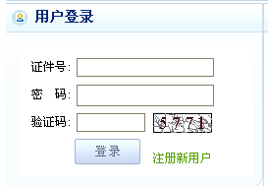
第三步：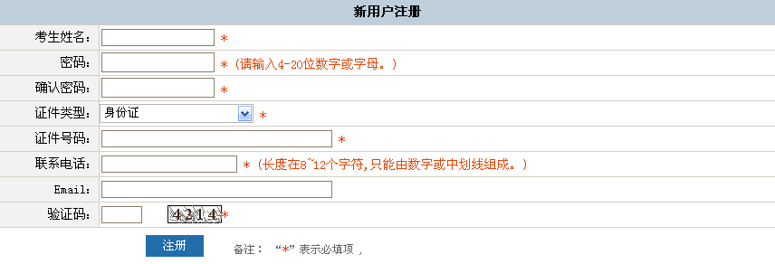
填写带*这个符号的相关内容
第四步：点击注册，注册成功后登入：证件号：是自己的身份证号，密码：自己设定
第五步：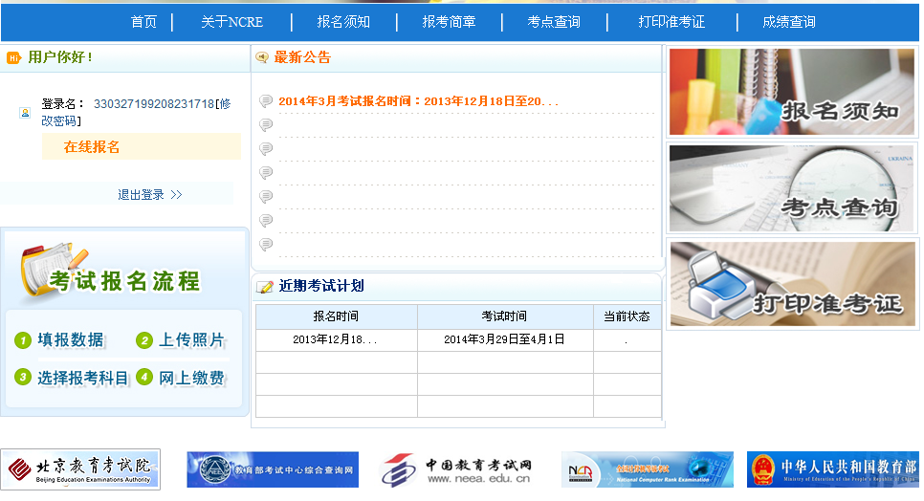
登入成功，点击在线报名
第六步：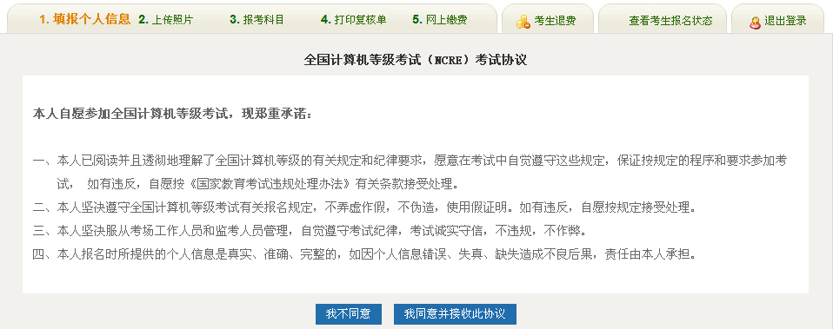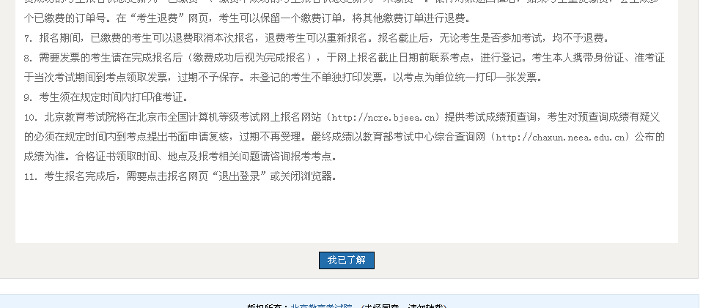
第七步：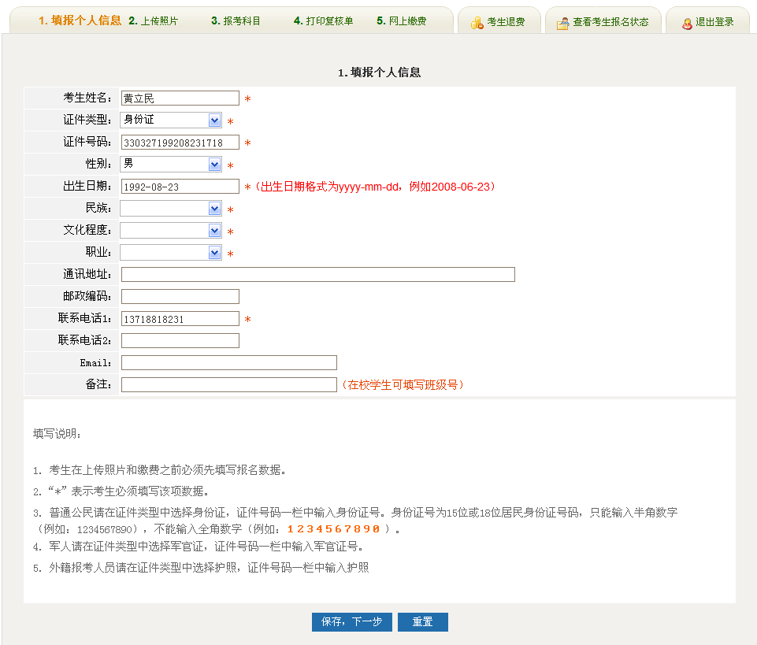
选择年级和专业
填写带*的相关内容，点击保存，下一步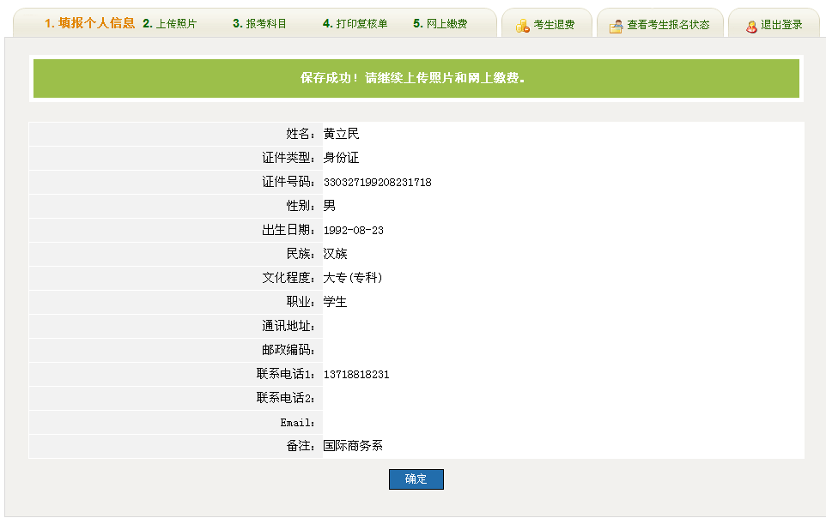
出来这个界面，点击确定。
第八步：上传照片
上传照片要求
1) 考生必须先填写完报名数据后才能上传照片。
2) 上传的照片支持JPG和jpg 两种格式的照片；照片像素为432*576（宽*高）， 照片的大小在20K-200K之间； 照片要求清晰、完整，照片为蓝色背景一寸免冠证件照的电子版，此照片将用于现场考试和证书打印，请确保照片符合要求。
特别注意：
① 报考人员不得上传艺术照等不符合要求的照片，否则考试后果自负；
② 报考人员请务必上传本人照片，并且不要打开多个窗口进行上传。
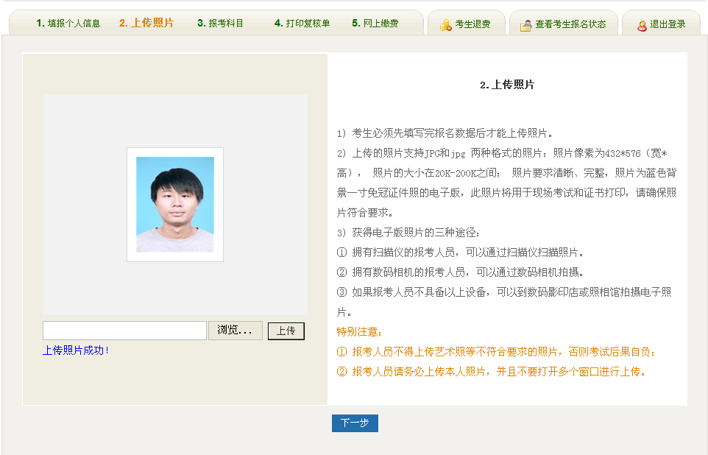
点击下一步
第九步：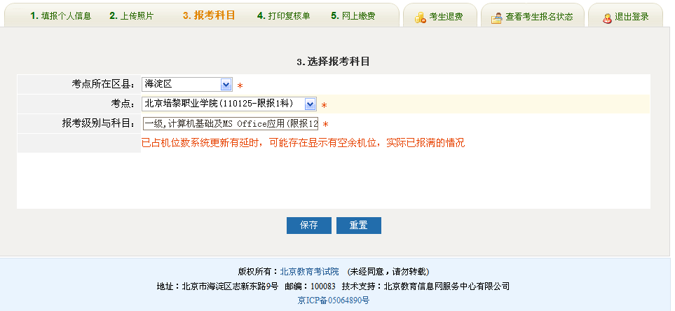
考点：北京培黎职业学院
第十步：点击保存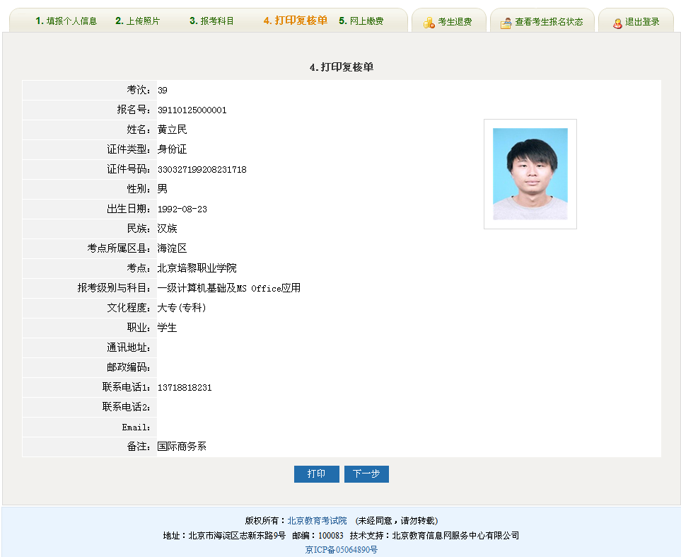
考生核对信息，如无误，点击下一步。

第十一步：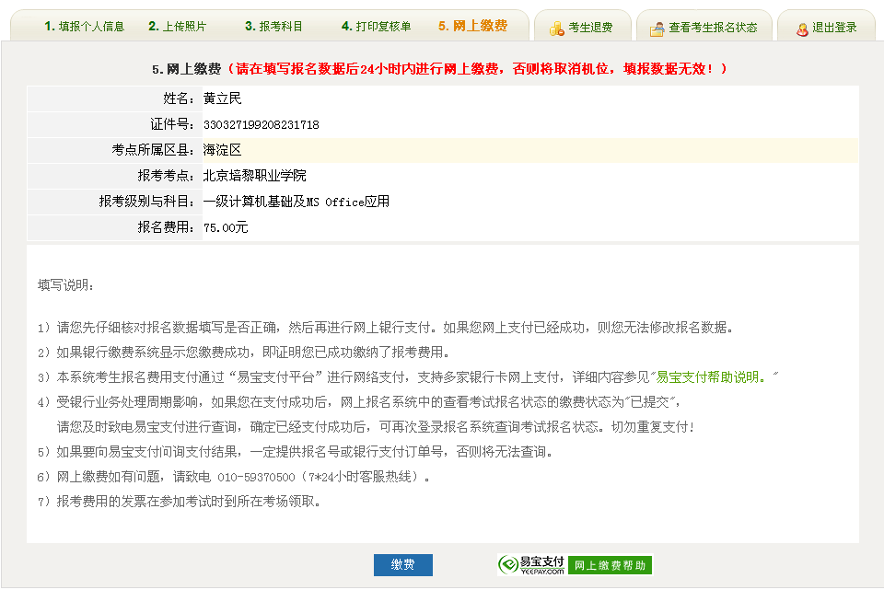
网上缴费，用以下银行进行网上支付
支付完成即报名结束

温馨提示：考前10天前后开通打印准考证，具体时间请注意查看首页公告提示！

